О внесении изменения в приказ Руководителя Департамента по обеспечению деятельности судов при Верховном Суде Республики Казахстан (аппарата Верховного Суда Республики Казахстан) от 3 августа 2015 года № 365 "Об утверждении регламента государственной услуги "Апостилирование официальных документов, исходящих из судебных органов"
Утративший силу
Приказ Руководителя Департамента по обеспечению деятельности судов при Верховном Суде Республики Казахстан (аппарата Верховного Суда Республики Казахстан) от 4 декабря 2019 года № 10. Зарегистрирован в Министерстве юстиции Республики Казахстан 6 декабря 2019 года № 19705. Утратил силу приказом Руководителя Департамента по обеспечению деятельности судов при Верховном Суде Республики Казахстан (аппарата Верховного Суда Республики Казахстан) от 13 апреля 2020 года № 13
Сноска. Утратил силу приказом Руководителя Департамента по обеспечению деятельности судов при Верховном Суде РК (аппарата Верховного Суда РК) от 13.04.2020 № 13 (вводится в действие по истечении десяти календарных дней после дня его первого официального опубликования).
В соответствии с пунктом 6 Положения о Департаменте по обеспечению деятельности судов при Верховном Суде Республике Казахстан (аппарате Верховного Суда Республики Казахстан), утвержденного Указом Президента Республики Казахстан от 3 ноября 2010 года № 1093, ПРИКАЗЫВАЮ:
1. Внести в приказ Руководителя Департамента по обеспечению деятельности судов при Верховном Суде Республики Казахстан (аппарата Верховного Суда Республики Казахстан) от 3 августа 2015 года № 365 "Об утверждении регламента государственной услуги "Апостилирование официальных документов, исходящих из судебных органов" (зарегистрирован в Реестре государственной регистрации нормативных правовых актов за № 12003, опубликованный 18 сентября 2015 года в информационно-правовой системе "Әділет") следующее изменение:
в Регламенте государственной услуги "Апостилирование официальных документов, исходящих из судебных органов", утвержденном указанным приказом:

приложение к регламенту государственной услуги изложить в редакции согласно приложению к настоящему приказу.
2. Отделу организационно-правового обеспечения деятельности местных судов и канцелярий в установленном законодательством Республики Казахстан порядке обеспечить:
1) государственную регистрацию настоящего приказа в Министерстве юстиции Республики Казахстан;
2) размещение настоящего приказа на интернет-ресурсе Верховного Суда Республики Казахстан.
3. Настоящий приказ вводится в действие по истечении десяти календарных дней после дня его первого официального опубликования.
Руководитель Департамента | Н. АХМЕТЗАКИРОВ
Приложение
к регламенту государственной услуги
"Апостилирование официальных документов,
исходящих из судебных органов"
Справочник бизнес-процессов оказания государственной услуги "Апостилирование официальных документов, исходящих из судебных органов"
При обращении через Портал:

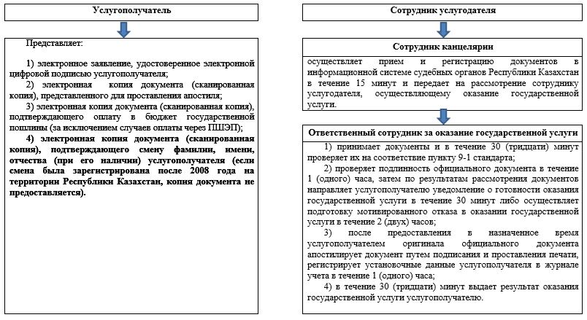

При обращении через отделы филиалов Государственной корпорации:

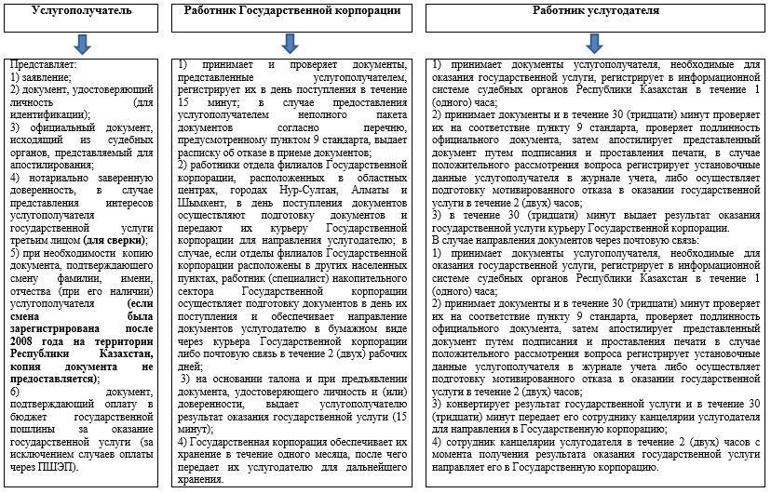

© 2012. РГП на ПХВ «Институт законодательства и правовой информации Республики Казахстан» Министерства юстиции Республики Казахстан

